Unterrichtsreihe Digital Storytelling:
Zukunftsgeschichten – Ein lyrischer Blick in die Zukunft
Welcome to the future

AB 1 Kopf/ Profil: Zukunftsgedanken und -wünsche

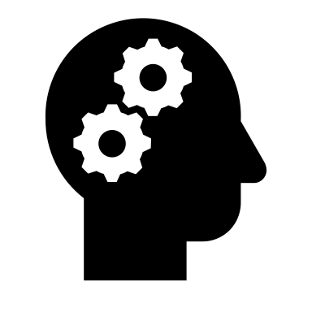

Arbeit im Kunstunterricht: Gedanken in meinem Kopf
- Technik: Scherenschnitt vom eigenen Profil mit Hilfe einer OHP-Projektion
- Denkinhalt wird mit Symbolen und Schlagwörtern zur eigenen Zukunftsvorstellung ausgedrückt.
- Weitere Möglichkeiten und Anregungen: klein und eng geschriebene Texte, die ein graphische Struktur ergeben, Sprechblasen, Dinge, die Spaß machen oder auch Ängste/Sorgen ausdrücken…

Kommentar:
Innerhalb eines fächerübergreifenden Unterrichts können die Schülerarbeiten aus dem Kunstunterricht als Medien für die vertiefte Hinführung zum Thema „Zukunft: Träume, Ängste“ genutzt werden.

